稿件（Manuscript）中譯
多通道影像前處理結合卷積神經網路：於根尖X光片自動判定乳牙齲齒病灶深度
【譯註】原稿檔案未含標題頁，上列標題為譯者依內容所擬，非原稿標題。

摘要
背景／目的：準確判定齲齒病灶深度對治療計畫至關重要，但X光影像對比度低可能造成診斷上的不確定，進而導致病灶漏診或過度治療。本研究開發一種多通道影像前處理方法，並結合卷積神經網路（CNN），以強化X光影像特徵，提升乳牙齲齒深度的判定。
材料與方法：共 1,119 張根尖X光片，統一調整為 256 × 256 像素。前處理流程於 R 通道使用百分位數正規化以抑制極端值；於 G 通道採用限制對比自適應直方圖均衡化（CLAHE）以強化局部對比；於 B 通道套用黑頂帽（black top-hat）形態學運算，以凸顯暗色、類病灶結構。處理後的影像以 EfficientNet-B0 模型評估，依深度將齲齒病灶分為琺瑯質、牙本質與牙髓三個層級。另以消融實驗（ablation experiment），在相同分類器下比較原始影像、各單一前處理方法與所提出之多通道融合。
結果：EfficientNet-B0 的準確率為 85.97%。琺瑯質、牙本質與牙髓層級病灶的 F1 分數分別為 84.35%、83.56% 與 89.93%。消融分析中，所提出的多通道輸入將準確率由原始影像的 75.11% 提升至 85.97%，且優於各單一前處理方法。
結論：所提出的多通道前處理方法能有效保留並強化不同的影像特徵，顯著提升以 CNN 自動判定乳牙根尖X光片齲齒病灶深度的表現。
關鍵詞：深度學習；齲齒；電腦輔助診斷；影像處理；牙科

前言
乳牙齲齒仍是全球主要的口腔健康負擔，乳齒列的全球平均盛行率估計為 43%¹⁻³。早期且準確的偵測尤其重要，因為乳牙的琺瑯質與牙本質比恆牙薄，其髓角也更為突出且更靠近琺瑯質–牙本質交界（dentinoenamel junction, DEJ），使齲齒病灶能更快向牙髓進展。除了偵測齲齒是否存在之外，準確判定病灶深度對治療計畫亦不可或缺，因為處置決策在很大程度上取決於病灶是侷限於琺瑯質、延伸至牙本質，還是已波及牙髓。根尖X光攝影提供一種非侵入性的方式來評估病灶範圍；然而，判讀可能受到解剖結構重疊、X光取像條件差異，以及早期脫礦對比度低等因素影響。因此，判定病灶相對於 DEJ 與牙髓的X光深度，相當程度依賴臨床醫師的判讀與經驗，可能導致觀察者間差異⁴。
人工智慧，尤其是以卷積神經網路（CNN）為基礎的深度學習，在電腦輔助判讀牙科X光片方面已展現相當潛力⁵⁻⁷。雖然已有多種 CNN 模型被提出用於自動齲齒偵測，其表現可能受輸入X光片的品質與對比差異影響。若未經適當增強，直接將深度學習模型套用於原始X光片，常會遺失關鍵的診斷資訊，因為極端的強度值或偏低的局部對比可能掩蓋細微的病理特徵。因此，與其只依賴先進分類網路的架構，不如透過針對性的前處理提升基礎影像品質，這對強化模型辨識齲齒深度的能力至關重要。
為了克服原始根尖X光片的限制，可採用多通道影像前處理技術，系統性地保留並凸顯影像資訊的不同面向⁸。將單通道灰階影像轉換為多通道後，可對各通道獨立套用特定的增強演算法，以萃取互補的特徵。例如，百分位數正規化可抑制離群的像素強度，同時擴展整體對比。同時，以限制對比自適應直方圖均衡化（CLAHE）強化局部對比，亦能使結構邊界更為銳利⁹。此外，黑頂帽形態學運算特別適合在多變的背景中萃取暗色、類病灶的結構。將這些不同處理結果整合為單一複合多通道影像，可讓 CNN 模型萃取更全面、多樣且具鑑別力的病理特徵。
因此，本研究旨在開發一套多通道影像前處理框架，用於在根尖X光片上自動判定乳牙齲齒病灶深度。此框架使用百分位數正規化、CLAHE 與黑頂帽形態學運算對根尖X光片進行前處理，再以 EfficientNet-B0 分類模型將齲齒病灶自動分為琺瑯質、牙本質與牙髓三個深度層級。藉由優先採用穩健的影像前處理以保留多樣的影像資訊，本研究期望為牙科臨床醫師提供一項高準確、客觀且可靠的電腦輔助診斷工具。

材料與方法

資料集收集
本研究自台灣桃園長庚紀念醫院取得共 1,119 張已去識別化之乳牙根尖X光片（PA）。研究計畫經長庚醫療財團法人人體試驗倫理委員會（IRB 編號：202400084B0）核准，並免除受試者知情同意。所有 PA 皆以高頻口內X光產生器（HELIODENT PLUS，Sirona Dental Systems GmbH，德國 Bensheim）拍攝，曝光時間依臨床需求為 0.12–0.16 秒。使用的數位感測器尺寸為 31.3 × 44.5 mm 與 22.5 × 35.0 mm，分別產生 825 × 1200 像素與 820 × 562 像素的影像。輸入模型前，所有影像皆調整為 256 × 256 像素。模型開發與評估時，影像以 8:2 比例隨機分配：898 張為訓練集（琺瑯質層級 284 張、牙本質層級 304 張、牙髓層級 310 張），221 張為測試集（琺瑯質層級 69 張、牙本質層級 75 張、牙髓層級 77 張）。

齲齒病灶深度之定義與X光分類
依病灶在X光上相對於 DEJ 與髓腔的範圍，將齲齒病灶分為琺瑯質、牙本質與牙髓三個深度層級。由兩位資深兒童牙科醫師在互不知悉對方判讀的情況下（盲性）獨立分類所有病灶。意見不一致時以討論達成共識，若仍無法達成共識，則由第三位資深兒童牙科醫師裁定。最終分類結果作為模型開發與評估的真值標籤。三個齲齒深度層級定義如下，代表性根尖X光片見圖 1：
1. 琺瑯質層級：透射影侷限於琺瑯質內，包括涉及琺瑯質外半層或內半層的病灶，以及到達 DEJ 但在X光上未延伸至牙本質者。
2. 牙本質層級：透射影穿越 DEJ 並延伸至牙本質，但在X光上未延伸至髓腔。
3. 牙髓層級：透射影貫穿牙本質全層並延伸至髓腔。

所提出之多通道影像前處理
所提出框架的整體流程圖（包括影像標準化、多通道前處理與分類模型）如圖 2 所示。為統一神經網路的輸入，所有原始根尖X光片皆調整為 256 × 256 像素。原始牙科X光片常有照明不均與對比偏低的問題，使細微的齲齒病灶難以分辨¹⁰。由於最先進的 CNN 本身即是從 RGB 輸入中萃取階層式特徵，若只是將灰階影像複製到三個通道，將浪費其運算潛力。因此，本研究不採用單純的灰階複製，而是開發一套系統化的多通道前處理流程，將不同的病理資訊明確編碼至各自的通道，迫使網路學習互補的表徵。
1. 百分位數正規化（R 通道）
紅色通道擷取整體的巨觀結構，並統一基準放射不透度。首先，將經 EXIF 方向校正的影像轉為灰階影像，記為 I，如式（1）。由於原始X光片含有金屬贗復物造成的極端強度離群值，故套用百分位數正規化以拉伸整體對比。藉由在第 1 與第 99 百分位數（p_low 與 p_high）處截斷強度，可提供穩定的解剖表徵，使齲齒在一致的周圍骨密度背景下呈現為可靠且正規化的透射陰影，並有效減輕感測器雜訊。指派給紅色通道的正規化輸出 I_norm，依式（2）計算：
I = grayscale( EXIF-corrected image ) (1)
I_norm = clip( (I − p_low) × 255 / (p_high − p_low), 0, 255 ) (2)
2. 限制對比自適應直方圖均衡化（G 通道）
綠色通道強化局部的微觀結構與關鍵邊界，例如 DEJ。清楚呈現 DEJ 是判定齲齒深度的關鍵。對 I_norm 套用 CLAHE，可在不過度放大背景雜訊的情況下自適應地增強局部對比，使齲齒病灶邊緣更銳利、更易與健康牙本質區分，大幅協助 CNN 辨識早期脫礦。綠色通道輸出 G 使用截斷上限（clip limit）2.0 與 8 × 8 網格，如式（3）所定義：
G = CLAHE( I_norm ; clipLimit = 2.0, tileGridSize = 8 × 8 ) (3)
3. 黑頂帽形態學運算（B 通道）
藍色通道分離出暗色、局部的類病灶結構，也就是齲齒在X光上的主要特徵。以黑頂帽轉換明確萃取這些暗色凹谷：先以 15 × 15 橢圓形結構元素（K）進行形態學閉運算（closing）以估計背景，再以閉運算結果減去 I_norm 得到 B_raw，使齲齒病灶在暗色背景上呈現為明顯的亮點，從而去除解剖結構重疊的影響，如式（4）。接著將 B_raw 正規化為 8 位元，形成藍色通道 B，如式（5）：
B_raw = close( I_norm, K ) − I_norm, K = ellipse(15 × 15) (4)
B = clip( (B_raw − min(B_raw)) × 255 / (max(B_raw) − min(B_raw)), 0, 255 ) (5)
4. 多通道融合
最後，將各自獨立處理的通道堆疊，產生複合 RGB 影像。此融合同時利用整體密度（R）、局部邊界（G）與分離出的病灶（B），為模型訓練提供高度可辨識且特徵豐富的輸入，如式（6）：
RGB = stack( [ I_norm, G, B ] ) (6)

模型訓練參數
本研究比較五種最先進的 CNN 架構，以評估多通道流程在齲齒深度分類上的效果：ConvNeXt-Tiny、DenseNet121、EfficientNet-B0、MobileNet v3 與 ResNet50¹¹⁻¹⁵。
所有模型皆以產生的多通道 RGB 影像（256 × 256 像素）訓練。訓練共 100 個 epoch，批次大小為 16 張影像。最佳化使用學習率 0.0001 與權重衰減（weight decay）0.0001 以抑制過擬合。
消融實驗使用相同的 EfficientNet-B0 分類器與訓練設定，比較原始影像、各單一前處理方法與所提出的多通道融合。各輸入設定以精確率、召回率、F1 分數與準確率評估。

評估指標
模型表現與臨床可靠性以精確率、召回率（敏感度）、特異度、F1 分數與準確率量化。計算使用混淆矩陣的四種結果：TP、TN、FP 與 FN，分別代表真陽性、真陰性、偽陽性與偽陰性。精確率描述某類別陽性預測的正確程度，召回率則衡量該類別的實際病例有多少被偵測到。特異度反映正確排除其他類別的能力，是防止過度治療的重要保障。F1 分數總結精確率與召回率之間的權衡，準確率則表示被分到正確齲齒深度類別的影像百分比^{16,17}。這些指標的數學式見式（7）–（11）。此外，本研究計算準確率的 95% 信賴區間（95% CI）以估計真實表現範圍，提升臨床評估的統計嚴謹度與可信度。
Precision = TP / (TP + FP) (7)
Recall = TP / (TP + FN) (8)
Specificity = TN / (TN + FP) (9)
F1-score = 2 × Precision × Recall / (Precision + Recall) (10)
Overall accuracy = (TP + TN) / (TP + TN + FP + FN) (11)

結果

整體模型表現與統計可靠性
五種深度學習模型的齲齒深度分類表現彙整於表 1。結合所提出的多通道前處理框架後，EfficientNet-B0 模型的整體結果最佳：準確率 85.97%，平均 F1 分數 86.11%。關鍵的是，其準確率的 95% CI 為 81.39% 至 90.55%。此 CI 範圍證實了高度的統計可靠性，以及對未見臨床資料的穩健泛化能力。相較於其他基準架構，具最佳化複合縮放（compound scaling）的 EfficientNet-B0 能更有效利用多通道流程所萃取的強化結構邊界與病灶特徵，因此在不同齲齒深度層級間展現更佳的鑑別能力。

各類別一致性與臨床可行性
在牙科臨床中，避免過度治療與準確偵測病灶同樣重要。如表 2 所示，EfficientNet-B0 在所有診斷類別皆展現優異的特異度，琺瑯質、牙本質與牙髓層級齲齒分別達 89.47%、93.15% 與 96.53%。這些高特異度數值證實所提框架能準確排除非目標病灶，顯著降低偽陽性診斷與不必要侵入性處置的風險。
此外，圖 3 的混淆矩陣顯示了模型的診斷一致性。EfficientNet-B0 成功辨識絕大多數病例。大部分誤分類發生在相鄰的齲齒深度層級之間，但仍有少數非相鄰的琺瑯質–牙髓誤判。由於二維X光片上的解剖結構重疊與 DEJ 本身的模糊性，辨別牙本質層級齲齒本質上仍具挑戰；儘管如此，此框架仍正確分類了 75 例真實牙本質病例中的 61 例。這些量化結果顯示，所提出的多通道 CNN 框架可作為自動化齲齒深度分期的穩定輔助工具。

影像前處理之消融分析
消融實驗釐清了各前處理元件對表現的影響。表 3 顯示，未經處理的影像準確率為 75.11%、F1 分數為 75.42%。百分位數正規化與 CLAHE 分別將準確率提升至 80.09% 與 82.81%，而單獨使用黑頂帽形態學運算則使表現降至 63.80%。所提出的多通道融合達到最佳整體表現，準確率 85.97%、F1 分數 86.10%。
【譯註】表 1 中 EfficientNet-B0 的 F1 為 86.11%，表 3 同一設定為 86.10%，且摘要與內文兩數字並存，應為四捨五入差異，建議投稿前統一。另表 1 的 F1 是由平均精確率與平均召回率計算（2×86.15×86.07/(86.15+86.07)=86.11），並非三類 F1 的平均（=85.95%），可考慮在表註說明。

討論
本研究的主要發現為：所提出的框架達到 85.97% 準確率，較原始X光片提升 10.86 個百分點。考量台灣兒童因齲齒而使用牙科醫療服務的比例相當高，準確判定深度具有臨床意義¹⁸。人工智慧在牙科的應用迅速擴展¹⁹，包括牙齒辨識與骨流失量測^{20,21}，以及其他診斷應用²²。X光投照方式可能影響齲齒偵測²³，而初期病灶可採預防性處置²⁴。然而，過去研究主要著重於病灶偵測，而非深度分類。本研究藉由區分乳牙的琺瑯質、牙本質與牙髓層級病灶，處理了一項更具臨床參考價值、可支援治療計畫的任務。
本研究結合多通道前處理與 CNN 分類，以填補上述缺口。百分位數正規化呈現整體密度，CLAHE 強化局部邊界，黑頂帽形態學運算則凸顯類病灶的暗區。三者結合後，可同時提供解剖脈絡與聚焦於病灶的資訊，用以區分琺瑯質、牙本質與牙髓層級的病變。
消融分析支持互補特徵融合的效果。CLAHE 是表現最佳的單一方法，顯示局部對比有助於呈現琺瑯質–牙本質邊界；而單獨使用黑頂帽則缺乏解剖脈絡。多通道輸入表現最佳，這與「影像品質及牙本質層級的模糊性會影響X光齲齒評估」的證據一致^{25,26}。
EfficientNet-B0 並非在表 2 的每一項類別指標皆領先，這反映了精確率與召回率之間的權衡。它對琺瑯質病灶偏重召回率，可能偵測到更多細微病灶，但代價是較多偽陽性；而其牙髓預測則較為保守。其最明顯的優勢出現在牙本質病灶，也就是診斷上最模糊的中間類別。因此，它的整體優勢來自表現均衡，而非在每項指標上都勝出。由於未計算各類別的信賴區間或進行兩兩比較檢定，這些比較仍屬描述性。
此框架應作為牙醫師的輔助，而非取代牙醫師。判讀結果會因影像品質、解剖結構重疊與經驗而異²⁷。AI 輔助可能降低判讀差異，並標記困難病例供複查²⁸，以支援更一致的分期。
本研究的限制包括：資料集來自單一機構、不同成像設備與族群間可能存在差異，以及二維X光片的固有限制，可能無法反映真實的病灶深度²⁹⁻³²。本研究未進行外部驗證與前瞻性評估。在臨床應用前，仍需多中心、以病人為單位的研究，以及與臨床醫師的比較。
所提出的多通道前處理方法能有效保留並強化互補的X光影像特徵，顯著提升以 CNN 自動判定乳牙根尖X光片齲齒病灶深度的表現。此方法可藉由協助判定齲齒病灶深度，為臨床醫師提供客觀的決策支援。更一致且準確的深度評估，進而可能有助於為齲齒乳牙擬定適當的治療計畫。
總結而言，結合多通道前處理與 EfficientNet-B0，藉由整合整體密度、局部邊界與聚焦病灶的特徵，提升了齲齒深度分類的表現。實際應用前仍需進行外部驗證。
【譯註】文獻 25（Zhang 等，Residual dense network for image super-resolution）是影像超解析度方法論文，與此處「影像品質與牙本質層級模糊性影響X光齲齒評估」的論述不太對應；文獻 30（跨資料集泛化）用於支持「二維X光片限制」亦稍牽強。建議投稿前再確認。

利益衝突聲明
作者聲明無與本文相關之利益衝突。
【譯註】原稿標題拼為「Declaration of competing interes」，少了 t。

致謝
本研究由國家科學及技術委員會（國科會，NSTC）補助，計畫編號 115-2637-E-035-002 與 114-2222-E-131-005-MY2。本研究涉及人體受試者或動物，研究程序與計畫書經人體試驗倫理委員會（IRB）核准，申請編號 202400084B0。
【譯註】「human subjects or animals」看起來是期刊範本的通用句，本研究只涉及人體受試者，可考慮刪去「or animals」。

參考文獻（保留原文）
1. Cherian JM, Kurian N, Varghese KG, Thomas HA. World Health Organization's global oral health status report: paediatric dentistry in the spotlight. J Paediatr Child Health 2023;59:925-6.
2. GBD 2017 Oral Disorders Collaborators, Bernabe E, Marcenes W, et al. Global, regional, and national levels and trends in burden of oral conditions from 1990 to 2017: a systematic analysis for the Global Burden of Disease 2017 Study. J Dent Res 2020;99:362-73.
3. Peres MA, Macpherson LMD, Weyant RJ, et al. Oral diseases: a global public health challenge. Lancet 2019;394:249-60.
4. Ariji Y, Shimizu Y, Okano T, et al. Influence of X-ray beam angulation in the detection of proximal caries: interobserver agreement in the CCD system. Oral Radiol 1999;15:27-35.
5. Saini D, Jain R, Thakur A. Dental caries early detection using convolutional neural network for teledentistry. In: 2021 7th International Conference on Advanced Computing and Communication Systems. IEEE, 2021:958-63.
6. Gopinath B, Santhi R, Bindhu V. Deep U-Net based dental caries detection and classification in panoramic X-ray images. In: 2024 9th International Conference on Communication and Electronics Systems. IEEE, 2024:1931-5.
7. Lee JH, Kim DH, Jeong SN, Choi SH. Detection and diagnosis of dental caries using a deep learning-based convolutional neural network algorithm. J Dent 2018;77:106-11.
8. Krishnan AP, Joy A, Paul JS. Improved image reconstruction of low-resolution multichannel phase contrast angiography. J Med Imaging (Bellingham) 2016;3:014001.
9. Sharma M, Kumar D. Comparative analysis of image enhancement techniques for chest X-ray images. In: 2022 International Conference on Computational Intelligence and Sustainable Engineering Solutions. IEEE, 2022:130-5.
10. Sukanya A, Krishnamurthy K, Balakrishnan T. Comparison of preprocessing techniques for dental image analysis. Curr Med Imaging 2020;16:776-80.
11. Liu Z, Mao H, Wu CY, Feichtenhofer C, Darrell T, Xie S. A ConvNet for the 2020s. In: 2022 IEEE/CVF Conference on Computer Vision and Pattern Recognition. IEEE; 2022:11966-76.
12. Huang G, Liu Z, Van Der Maaten L, Weinberger KQ. Densely connected convolutional networks. In: 2017 IEEE Conference on Computer Vision and Pattern Recognition. IEEE, 2017:2261-9.
13. Tan M, Le QV. EfficientNet: rethinking model scaling for convolutional neural networks. In: Proceedings of the 36th International Conference on Machine Learning. PMLR; 2019: 6105-14.
14. Howard A, Sandler M, Chu G, et al. Searching for MobileNetV3. In: 2019 IEEE/CVF International Conference on Computer Vision. IEEE; 2019:1314-24.
15. He K, Zhang X, Ren S, Sun J. Deep residual learning for image recognition. In: 2016 IEEE Conference on Computer Vision and Pattern Recognition. IEEE, 2016:770-8.
16. Sokolova M, Lapalme G. A systematic analysis of performance measures for classification tasks. Inf Process Manag 2009;45:427-37.
17. Tharwat A. Classification assessment methods. Appl Comput Inform 2020;17:168-92.
18. Chiang CP, Cheng FC, Wang YL. The dental use for dental caries under the National Health Insurance system in Taiwan in 2020. J Dent Sci 2023;18:330-7.
19. Wen X, Xie B, Xu D, Zou X, Peng X, Lu M. Artificial intelligence in dentistry: a bibliometric analysis from 2000 to 2023. J Dent Sci 2024;19:1722-33.
20. Chang WJ, Chen CC, Wu YF, et al. Automatic recognition of teeth and periodontal bone loss measurement in digital radiographs using deep-learning artificial intelligence. J Dent Sci 2023;18:1301-9.
21. Chen IH, Lin CH, Lee MK, et al. Convolutional-neural-network-based radiographs evaluation assisting in early diagnosis of the periodontal bone loss via periapical radiograph. J Dent Sci 2024;19:550-9.
22. Khanagar SB, Al-Ehaideb A, Vishwanathaiah S, et al. Developments, application, and performance of artificial intelligence in dentistry - a systematic review. J Dent Sci 2021;16:508-22.
23. Natto ZS, Olwi A, Abduljawad F. A comparison of the horizontal and vertical bitewing images in detecting approximal caries and interdental bone loss in posterior teeth: a diagnostic accuracy randomized cross over clinical trial. J Dent Sci 2023;18:645-51.
24. Karabekiroglu S, Kahraman FB, Unlu N. Effectiveness of different preventive agents on initial occlusal and proximal caries lesions: a follow-up study. J Dent Sci 2018;13:109-15.
25. Zhang Y, Tian Y, Kong Y, Zhong B, Fu Y. Residual dense network for image super-resolution. In: 2018 IEEE/CVF Conference on Computer Vision and Pattern Recognition. IEEE, 2018:2472-81.
26. Alammar R, Sadaf D. Accurate detection of non-cavitated proximal caries in posterior permanent teeth: an in vivo study. Risk Manag Healthc Policy 2020;13:1431-6.
27. Espelid I, Tveit AB, Fjelltveit A. Variations among dentists in radiographic detection of occlusal caries. Caries Res 1994;28:169-75.
28. Mertens S, Krois J, Cantu AG, Arsiwala LT, Schwendicke F. Artificial intelligence for caries detection: randomized trial. J Dent 2021;115:103849.
29. Mosavat F, Ahmadi E, Amirfarhangi S, Rafeie N. Evaluation of diagnostic accuracy of CBCT and intraoral radiography for proximal caries detection in the presence of different dental restoration materials. BMC Oral Health 2023;23:419.
30. Xu Y, Rajeh TM, Zhang Y, et al. Enhancing cross-dataset generalization with quasi-multimodal training and the diamond hybrid backbone. Biomed Signal Process Control 2026;119:109902.
31. Şeker O, Kamburoğlu K, Şahin C, et al. In vitro comparison of high-definition US, CBCT and periapical radiography in the diagnosis of proximal and recurrent caries. Dentomaxillofac Radiol 2021;50:20210026.
32. Safi Y, Shamloo Mahmoudi N, Aghdasi MM, et al. Diagnostic accuracy of cone beam computed tomography, conventional and digital radiographs in detecting interproximal caries. J Med Life 2015; 8(Spec Iss 3):77-82.

表
表 1 五種深度學習模型於齲齒深度分類之整體表現比較
模型 | 精確率 | 召回率 | F1 分數 | 準確率 | 95% CI
ConvNeXt-Tiny | 83.90% | 84.04% | 83.97% | 84.16% | 79.35%–88.97%
DenseNet121 | 83.23% | 82.67% | 82.95% | 82.81% | 77.84%–87.78%
EfficientNet-B0 | 86.15% | 86.07% | 86.11% | 85.97% | 81.39%–90.55%
MobileNet v3 | 76.81% | 76.63% | 76.72% | 76.92% | 71.36%–82.48%
ResNet50 | 80.97% | 81.06% | 81.01% | 81.00% | 75.83%–86.17%
B0：EfficientNet 的基準模型變體；CI：信賴區間；F1 分數：精確率與召回率之調和平均；FN：偽陰性；FP：偽陽性；TN：真陰性；TP：真陽性。
Precision = TP / (TP + FP)；Recall = TP / (TP + FN)；F1-score = 2 × (Precision × Recall) / (Precision + Recall)；Accuracy = (TP + TN) / (TP + TN + FP + FN)
表 2 各 CNN 模型之類別別診斷表現（琺瑯質、牙本質、牙髓）
模型 | 類別 | 精確率 | 召回率 | 特異度 | F1 分數
ConvNeXt-Tiny | 琺瑯質 | 80.28% | 82.61% | 90.79% | 81.42%
ConvNeXt-Tiny | 牙本質 | 81.43% | 76.00% | 91.10% | 78.62%
ConvNeXt-Tiny | 牙髓 | 90.00% | 93.51% | 94.44% | 91.72%
DenseNet121 | 琺瑯質 | 84.62% | 79.71% | 93.42% | 82.09%
DenseNet121 | 牙本質 | 73.17% | 80.00% | 84.93% | 76.43%
DenseNet121 | 牙髓 | 91.89% | 88.31% | 95.83% | 90.06%
EfficientNet-B0 | 琺瑯質 | 79.49% | 89.86% | 89.47% | 84.35%
EfficientNet-B0 | 牙本質 | 85.92% | 81.33% | 93.15% | 83.56%
EfficientNet-B0 | 牙髓 | 93.06% | 87.01% | 96.53% | 89.93%
MobileNet v3 | 琺瑯質 | 76.19% | 69.57% | 90.13% | 72.72%
MobileNet v3 | 牙本質 | 69.23% | 72.00% | 83.56% | 70.58%
MobileNet v3 | 牙髓 | 85.00% | 88.31% | 91.67% | 86.62%
ResNet50 | 琺瑯質 | 75.64% | 85.51% | 87.50% | 80.27%
ResNet50 | 牙本質 | 79.10% | 70.67% | 90.41% | 74.64%
ResNet50 | 牙髓 | 88.16% | 87.01% | 93.75% | 87.58%
B0：EfficientNet 的基準模型變體；CNN：卷積神經網路；F1 分數：精確率與召回率之調和平均；FN：偽陰性；FP：偽陽性；TN：真陰性；TP：真陽性。
Precision = TP / (TP + FP)；Recall = TP / (TP + FN)；Specificity = TN / (TN + FP)；F1-score = 2 × (Precision × Recall) / (Precision + Recall)
表 3 以 EfficientNet-B0 進行之影像前處理策略消融分析
方法 | 精確率 | 召回率 | F1 分數 | 準確率
原始影像 | 75.79% | 75.06% | 75.42% | 75.11%
百分位數正規化 | 80.28% | 80.15% | 80.21% | 80.09%
CLAHE | 82.96% | 82.87% | 82.91% | 82.81%
黑頂帽 | 64.08% | 63.83% | 63.95% | 63.80%
所提出之多通道 | 86.15% | 86.07% | 86.10% | 85.97%
B0：EfficientNet 的基準模型變體；CLAHE：限制對比自適應直方圖均衡化；F1 分數：精確率與召回率之調和平均；FN：偽陰性；FP：偽陽性；TN：真陰性；TP：真陽性。
Precision = TP / (TP + FP)；Recall = TP / (TP + FN)；F1-score = 2 × (Precision × Recall) / (Precision + Recall)；Accuracy = (TP + TN) / (TP + TN + FP + FN)

圖
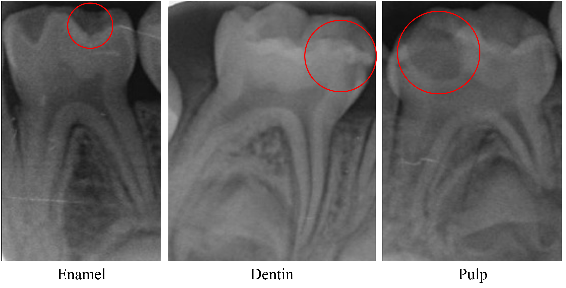
圖 1 呈現三種齲齒深度層級（琺瑯質層級、牙本質層級、牙髓層級）之代表性根尖X光片。紅圈標示各齲齒病灶的關注區域及其深度。
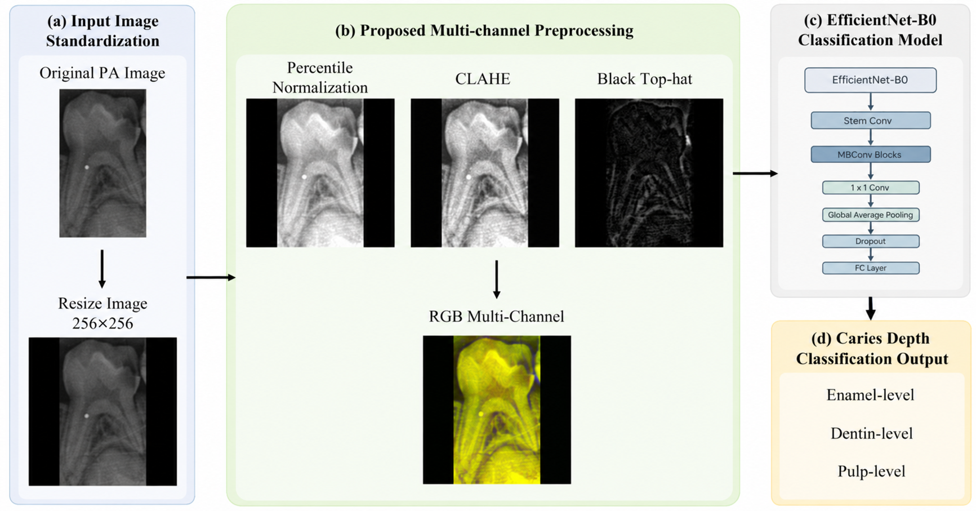
圖 2 所提出之多通道影像前處理與 EfficientNet-B0 分類框架於齲齒深度分類之整體流程圖。
B0：EfficientNet 的基準模型變體；CLAHE：限制對比自適應直方圖均衡化；Conv：卷積；FC：全連接；MBConv：行動倒置瓶頸卷積（mobile inverted bottleneck convolution）；PA：根尖X光片；RGB：紅綠藍。
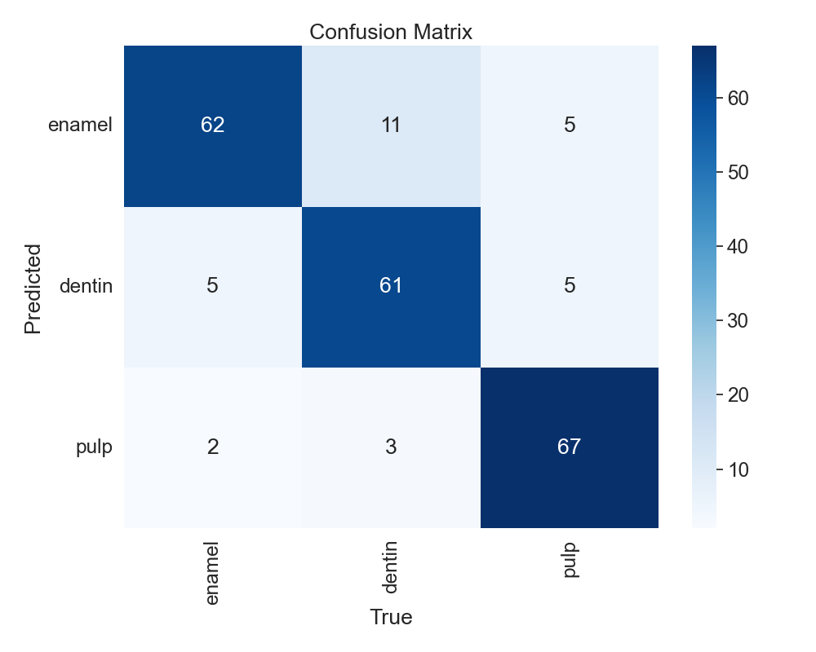
圖 3 表現最佳之 EfficientNet-B0 模型的混淆矩陣。
B0：EfficientNet 的基準模型變體。

